Из истории студенческого научного общества ГБПОУ ЛАТТ
Наука есть достояние общее, а потому справедливость требует не тому отдать наибольшую научную славу, кто первый высказал известную истину, а тому, кто сумел убедить в ней других, показал ее достоверность и сделал ее применимой в науке.
Д.И. Менделеев
"Студент" и "наука" - понятия, тесно связанные между собой. Сегодня жизнь ГБПОУ ЛАТТ невозможно представить без научного студенческого общества (НСО). Которое было создано по инициативе В.В. Рябтяева - зам. директора по УР, А.А. Погодиной -зам. директора по УМР в 2004-2005 уч. году.
НСО объединило наиболее работоспособных, инициативных и творчески мыслящих студентов, желающих заниматься проектной деятельностью. С 2005 по 2016 г. было организовано более 10 студенческих научных конференций «Шаг в будущее», более 90 студентов выезжали с научными докладами в другие города и образовательные учреждения.
Преподаватели ГБПОУ ЛАТТ активно продолжают искать пути вовлечения в процесс научного творчества как можно большего числа студентов.
Ежегодно обучающиеся техникума становятся призерами областных и всероссийских конкурсов:
2012-2013гг.- Диплом 1 степени во Всероссийской конференции «Галактика знаний». Грачев С. - студент 3-го курса специальности «Техническое обслуживание и ремонт автомобильного транспорта» представил научно- исследовательский проект «Профилактика противоправного поведения обучающихся»;
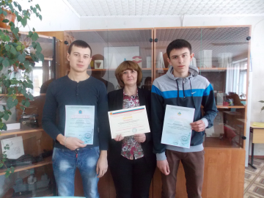
2014-2015 гг.– Диплом 1 степени в областном конкурсе «И мастерство , и вдохновение…», который проходил в рамках фестиваля. Белов В., Грекис А. - студенты 4-ого и 2-го курса соответственно (специальность «Техническое обслуживание и ремонт автомобильного транспорта») представили проект «Проектирование и изготовление стенда для разборки и сборки двигателей». Научные руководители: Фефлов И.А., Головина Г.В.
2015-16гг - лауреаты II степени (серебряная медаль) во Всероссийском конкурсе молодежных авторских проектов, направленных на социально-экономическое развитие российских территорий «Моя страна - моя Россия». Сомряков С. -студент 4-го курса специальности «Прикладная информатика» выступал от имени целого коллектива авторов с проектом «Профессиональная проба ЛАТТ». Кураторы проекта М.Д. Анучина, В.А. Егорова.
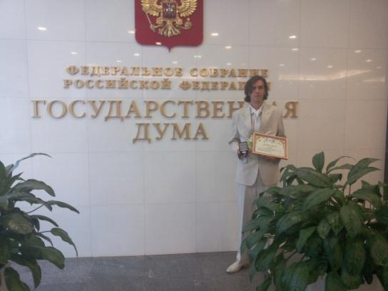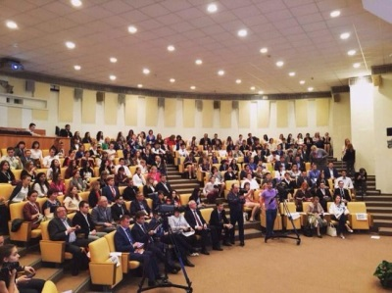
Торжественная церемония награждения победителей
Уже 3-ий год на базе ГБПОУ ЛАТТ проходит региональная научно - практическая конференция «Научный потенциал молодежи-развитию России». Организаторами, которой являются Нижегородский институт развития образования и Лысковский агротехнический техникум. В работе конференции 2016 г. приняли участие более 60 студентов из 10 учебных заведений Нижегородской области. В рамках конференции работало 7 секций.
Проведение научно-практической конференции доказало, что работая над исследовательскими проектами, совершенствуя свой научный потенциал, мы тем самым делаем шаг к развитию России.
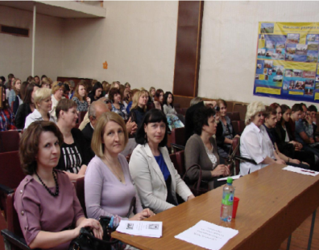
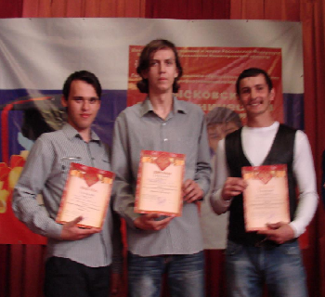

На научно - практической конференции «Научный потенциал молодежи-развитию России»
Пребывая в современном мировом сообществе в условиях высоких информационных технологий и научно-инновационного развития, необходима модернизация студенческого научного общества. Перед Советом НСО стоят серьезные задачи, некоторые из которых решаются уже сейчас, так, например, разрабатывается новая структура и система работы НСО. Таким образом, студенческое научное общество нашего техникума выходит на новый этап своего развития. Надеемся, что все начинания и продолжения старых традиций будут поддержаны следующими поколениями студентов.
Участие обучающихся ГБПОУ ЛАТТ в конференциях, конкурсах в 2015-16гг.

